PATVIRTINTA
Kauno rajono savivaldybės
administracijos direktoriaus
2022-08- įsakymu Nr. ĮS-

KAUNO RAJONO SAVIVALDYBĖS ADMINISTRACIJOS DIREKTORIAUS 2004-02-26 ĮSAKYMU NR. 188 PATVIRTINTŲ KAUNO R. SAV., DOMEIKAVOS SEN., KUMPIŲ K., SKLYPO NR. 616 (KADASTRO NR. 5217/0014:616) IR KAUNO RAJONO SAVIVALDYBĖS ADMINISTRACIJOS DIREKTORIAUS 2003-09-17 ĮSAKYMU NR. 831 PATVIRTINTŲ KAUNO R. SAV., DOMEIKAVOS SEN., KUMPIŲ K., SKLYPO NR. 355 (KADASTRO NR. 5217/0014:315), DETALIŲJŲ PLANŲ KEITIMO DARBŲ PROGRAMA

Nr. | ETAPAS | PROCEDŪROS | PRELIMINARUS ATLIKIMO TERMINAS
1. | Esamos būklės analizės stadija, tyrimai | Esamos būklės brėžinyje ir aiškinamajame rašte apibūdinti kraštovaizdį, želdynus, urbanistines struktūras, inžinerinę ir socialinę infrastruktūrą pagal nagrinėjamą teritoriją  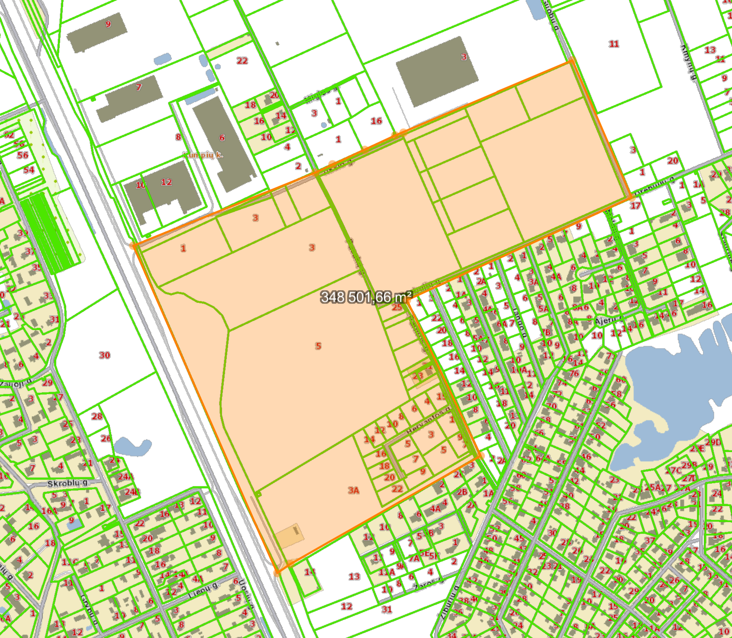 | 2022 m.  III ketvirtis
2. | Koncepcijos nustatymo stadija | Koncepcija nerengiama
3. | SPAV reikalingumas | Neatliekamas
4. | Urbanistinės idėjos rengimas | Nerengiama. Atviras konkursas geriausiai urbanistinei idėjai parengti neorganizuojamas
5. | Sprendinių konkretizavimo stadija, planavimo uždaviniai | Numatomos teritorijos naudojimo ir apsaugos priemonės,  statybų bei aplinkos tvarkymo priemonės, statybos reglamentai, nustatomas teritorijos naudojimo tipas (vadovaujantis LR Žemės ūkio ministro ir LR Aplinkos ministro 2005-01-20 įsakymu Nr. 3D-37/D1-40 (aktuali redakcija).  Tikslai ir uždaviniai:  1. pakeisti kitos pagrindinės žemės naudojimo paskirties žemės sklypų kadastro Nr. 5217/0014:616 ir Nr. 5217/0014:315 žemės naudojimo būdą iš komercinės paskirties objektų teritorijos į pramonės ir sandėliavimo objektų teritorijos, susisiekimo ir inžinerinių tinklų koridorių teritorijos;  2.nustatyti teritorijos naudojimo reglamentą (-us) – teritorijos naudojimo būdą, tipą ir kita.  Planavimo sprendiniai turi neprieštarauti Kauno rajono savivaldybės teritorijos bendrojo plano I-ojo pakeitimo patvirtinto Kauno rajono savivaldybės tarybos 2014-08-28 sprendimu Nr. TS-299, 2017-11-16 sprendimu Nr. TS-411, Kauno rajono savivaldybės tarybos 2020-06-16 sprendimu Nr. TS-233 sprendiniams. | 2022 m.  III – VI ketvirčiai
6. | Sprendinių vertinimas | Neatliekamas
7. | Baigiamasis etapas | Teritorijų planavimo dokumento sprendinių svarstymo ir derinimo stadija: sprendinių viešinimas bendrąja tvarka, derinimas Teritorijų planavimo komisijoje. | 2022 m. VI ketvirtis
 |  | Teritorijų planavimo dokumento tvirtinimo stadija: tikrinimas valstybinę teritorijų planavimo priežiūrą atliekančioje institucijoje pagal jai priskirtą kompetenciją, tvirtinimas Kauno rajono savivaldybėje. | 2023 m. I ketvirtis

